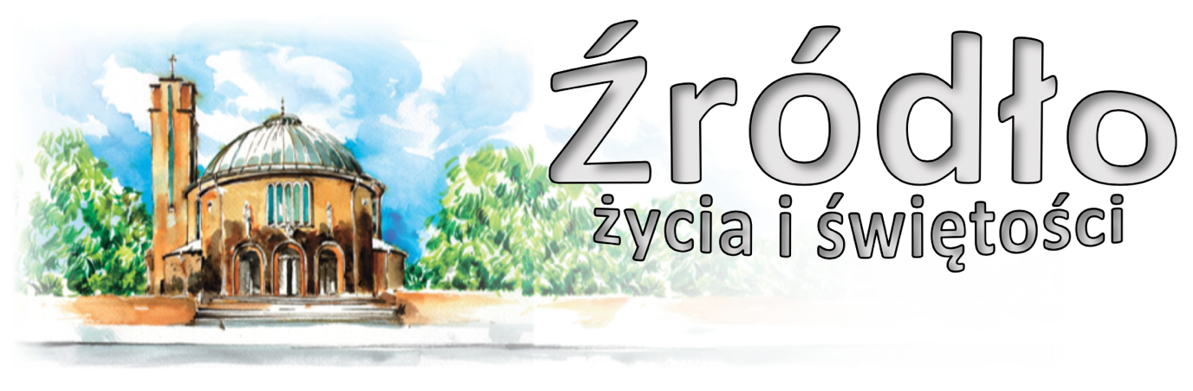
nr 49/2021 (923)
5 grudnia 2021 r.
gazetka rzymskokatolickiej parafii pw. Najświętszego Serca Pana Jezusa w Raciborzu

II niedziela Adwentu
Ewangelia według św. Łukasza (3,1-6)

„Było to w piętnastym roku rządów Tyberiusza Cezara. Gdy Poncjusz Piłat był namiestnikiem Judei, Herod tetrarchą Galilei, brat jego Filip tetrarchą Iturei i kraju Trachonu, Lizaniasz tetrarchą Abileny; za najwyższych kapłanów Annasza i Kajfasza skierowane zostało słowo Boże do Jana, syna Zachariasza, na pustyni. Obchodził więc całą okolicę nad Jordanem i głosił chrzest nawrócenia dla odpuszczenia grzechów, jak jest napisane w księdze mów proroka Izajasza: Głos wołającego na pustyni: Przygotujcie drogę Panu, prostujcie ścieżki dla Niego! Każda dolina niech będzie wypełniona, każda góra i pagórek zrównane, drogi kręte niech się staną prostymi, a wyboiste drogami gładkimi! I wszyscy ludzie ujrzą zbawienie Boże.”

P
rzygotujcie drogę Panu” (Łk 3,4). Dzisiaj, w Drugą Niedzielę Adwentu, liturgia kieruje nasze myśli ku tej krainie, w której miało się dokonać historyczne przyjście Boga. Poznajemy więc najpierw dokładnie moment historyczny. Ewangelista Łukasz wymienia po imieniu tych wszystkich, którzy wówczas sprawowali władzę nad ludem tej ziemi, czyli Ziemi Świętej. Pierwsze czytanie i psalm responsoryjny roztaczają przed nami geograficzny obraz okolic Boskiego Adwentu. Widzimy przede wszystkim miasto Jeruzalem, do którego prorok Baruch mówi w ten sposób: „Podnieś się, Jeruzalem! Stań na miejscu wysokim, spojrzyj na wschód, zobacz twe dzieci, zgromadzone na słowo Świętego od wschodu słońca aż do zachodu, rozradowane, że Bóg o nich pamiętał” (Ba 5,5). Od wschodu do zachodu rozciągają się góry, pagórki i doliny. Kraj jest pełen nierówności. Prorok Baruch mówi o ich „zrównaniu”. Mówi też o „lasach i drzewach pachnących”, które „ocieniać będą Izraela” (Ba 5,8). Właśnie na tle tego krajobrazu stoi dzisiaj nad brzegiem Jordanu Jan, syn Zachariasza. „Skierowane zostało słowo Boże do Jana, syna Zachariasza, na pustyni” (Łk 3,2). I właśnie z tego samego krajobrazu, na którym skoncentrowała się kiedyś uwaga proroków Barucha i Izajasza, zdaje się on czerpać inspirację, kiedy głosi „chrzest nawrócenia na odpuszczenie grzechów” (Łk 3,3). Mówi bowiem tak: „Przygotujcie drogę Panu, prostujcie ścieżki dla Niego; każda dolina niech będzie wypełniona, każda góra i pagórek zrównane, drogi kręte niech się staną prostymi, a wyboiste drogami gładkimi. I wszyscy ludzie ujrzą zbawienie Boże” (Łk 3,4-6). Znajduje się w tych słowach Jana nad Jordanem dalekie echo obrazów proroków. I podczas gdy u Izajasza przeważa wizja mesjanistyczna przyszłości, u Jana ta wizja staje się wołaniem i ogłoszeniem chwili: Mesjasz jest bardzo blisko. W ten sposób liturgia słowa dzisiejszej niedzieli pełna jest historycznej treści Adwentu. Poprze tę treść przebija inne wołanie liturgiczne, już nie związane z daleką przeszłością, ale z naszym współczesnym adwentem, jaki my przeżywamy w Kościele. Ten adwent jest przepojony nie tylko przygotowaniem tego, co ma się dokonać, lecz także pełną świadomością tego, co już się dokonało. Ten adwent liturgiczny jest oczekiwaniem tego, co już się dokonało, co jednakże winno stale odnawiać się w pamięci i w sercu, aby nie przeminęło z przeszłością, ale nieustannie stanowiło naszą teraźniejszość i naszą przyszłość. Powtórzmy więc słowa psalmu: „Pan Bóg uczynił wielkie rzeczy dla nas” (Ps 126,3).

św. Jan Paweł II, 1982 r.

Ogłoszenia z życia naszej parafii
Poniedziałek – 6 grudnia 2021 Łk 5,17-26
6³⁰ Za † mamę Emilię Wieczorek w kolejną rocznicę śmierci
9⁰⁰ Za † Halinę Tomaszewską w 1. rocznicę śmierci
17⁰⁰ Roraty dla dzieci Za † męża Władysława Margiczok w 3. rocznicę śmierci oraz o zdrowie dla Wiesławy Margiczok i syna Piotra
17¹⁵ w kaplicy pod kościołem Różaniec Rodziny Radia Maryja
18⁰⁰ Roraty dla dorosłych i młodzieży Z okazji 30. rocznicy powstania Radia Maryja w intencji wszystkich członków Koła Radia Maryja i sympatyków o Boże błogosławieństwo, zdrowie i dary Ducha Świętego
Wtorek – 7 grudnia 2021 – św. Ambrożego, bpa i doktora K-ła Mt 18,12-14
6³⁰ 1. Za † Jana Bębnowicza
2. Za † Ewę Kastelik w 1. rocznicę śmierci
8⁰⁰ W języku niemieckim: Zu Gottes Barmherzigkeit für verstorbenen Hans Lukoszek
17⁰⁰ Roraty dla dzieci Do Miłosierdzia Bożego o dar życia wiecznego za † męża, ojca i dziadka Romana Zdrzałek
18⁰⁰ Msza Adwentowa z kazaniem Do Bożej Opatrzności w intencji Anny z okazji urodzin o Boże błogosławieństwo
Środa – 8 grudnia 2021 – Niepokalane Poczęcie NMP Łk 1,26-38
6³⁰ Do Miłosierdzia Bożego za † Andrzeja Sitkiewicza (od rodziny Bucelli)
9⁰⁰ Do Miłosierdzia Bożego za † ciocię Klarę Sekuła
17⁰⁰ Dla dzieci O opiekę Maryi Niepokalanie Poczętej dla członków Rycerstwa Niepokalanej i Dzieci Maryi
18⁰⁰ Dla dorosłych i młodzieży Za † Jana Nawaryńskiego w 14. rocznicę śmierci
Czwartek – 9 grudnia 2021 Mt 11,11-15
6³⁰ 1. Za † żonę Helenę w 26. rocznicę śmierci
2. Za † mamę Wiktorię Burda w rocznicę śmierci
17⁰⁰ Roraty dla dzieci Za †† dziadków z rodziny Nowak, Żurek, Grądalski i Mainczyk
18⁰⁰ Msza Adwentowa z kazaniem Za † męża i ojca Zdzisława Makowskiego w 1. r. śmierci
Piątek – 10 grudnia 2021 Mt 11,16-19
6³⁰ Za † mamę Marię Orzechowską w 10. r. śmierci oraz za † ojca Kazimierza i †† z rodziny
9⁰⁰ Do Miłosierdzia Bożego za †† mamę Genowefę, tatę Filipa, siostrę Pelagię, braci Jana i Zdzisława, bratową Helenę, dziadków i pokrewieństwo z obu stron
15⁰⁰ Koronka do Bożego Miłosierdzia
18⁰⁰ Roraty dla dorosłych i młodzieży 1. W intencji całej rodziny z podziękowaniem za otrzymane łaski, z prośbą o dalsze Boże błogosławieństwo, opiekę Matki Bożej i zdrowie
2. Za †† rodziców Piotra i Marię, braci Mariana i Stanisława, siostrę Irenę i dusze w czyśćcu cierpiące o łaskę nieba
3. Za † Józefa Sadowskiego w 1. rocznicę śmierci oraz za † żonę Isabellę (od stowarzyszenia Dobro Ojczyzny)
Sobota – 11 grudnia 2021 Mt 17,10-13
6³⁰ Roraty dla dorosłych i młodzieży 1. Za †† rodziców Stefanię i Stanisława Paszkowskich oraz †† z rodziny
2. Za †† Stefana Matuszek i jego córkę Michaelę
17³⁰ Nieszpory Maryjne
18⁰⁰ W sobotni wieczór: 1. Do Miłosierdzia Bożego za †† mamę Annę, ojca Piotra, teściów Marię i Wojciecha, całe pokrewieństwo i dusze w czyśćcu cierpiące
2. Za † męża Jana Jakubczyka w 1. rocznicę śmierci oraz o Boże błogosławieństwo i zdrowie dla Heleny Tarka w dniu urodzin
3. Za † Ryszarda Starko
III Niedziela Adwentu (Gaudete) – 12 grudnia 2021 So 3,14-17; Flp 4,4-7; Łk 3,10-18
7⁰⁰ Za † Stanisława Pączko w 4. rocznicę śmierci
8³⁰ Godzinki o Niepokalanym Poczęciu NMP
9⁰⁰ W intencji księdza Proboszcza Adama z okazji urodzin o zdrowie i Boże błogosławieństwo w pracy duszpasterskiej
od godz. 9⁰⁰ w klasztorze Annuntiata Adwentowe skupienie dla mężczyzn
10³⁰ Za żyjących i zmarłych z rodziny Meyer oraz Kleta
W kaplicy pod kościołem Msza Święta dla dzieci
12⁰⁰ Za † Tadeusza Laskowskiego w 2. rocznicę śmierci oraz † Annę Laskowską
17⁰⁰ Różaniec
17³⁰ Nieszpory Adwentowe
18⁰⁰ Do Miłosierdzia Bożego za † męża i ojca Jana, †† rodziców i rodzeństwo z rodziny Weselak, Żak, Szybka i Wanat oraz za dusze w czyśćcu cierpiące
W tym tygodniu modlimy się: O zdrowie dla chorych oraz za Służbę zdrowia

- Zapraszamy na godz. 17⁰⁰ na modlitwę Różańcową za młode pokolenie, oraz na godz. 17³⁰ na nieszpory Adwentowe.
- Dzisiaj także w kościele św. Paschalisa na Płoni o 16⁰⁰ koncert w wykonaniu artystów Reprezentacyjnego Zespołu Wojska Polskiego.
- Zachęcamy dzieci, ale i młodzież i dorosłych do wykorzystania kolejnego tygodnia Adwentu. Dzieci zapraszamy na Roraty od poniedziałku do czwartku na godz. 17⁰⁰. Codziennie Msze wieczorne dla dorosłych i młodzieży o 18⁰⁰ (z kazaniem). W soboty Roraty o 6³⁰.
- Jutro o 18⁰⁰ Msza Święta dziękczynna z okazji 30-lecie istnienia Radia Maryja. O 17¹⁵ w kaplicy pod kościołem Różaniec Rodziny Radia Maryja.
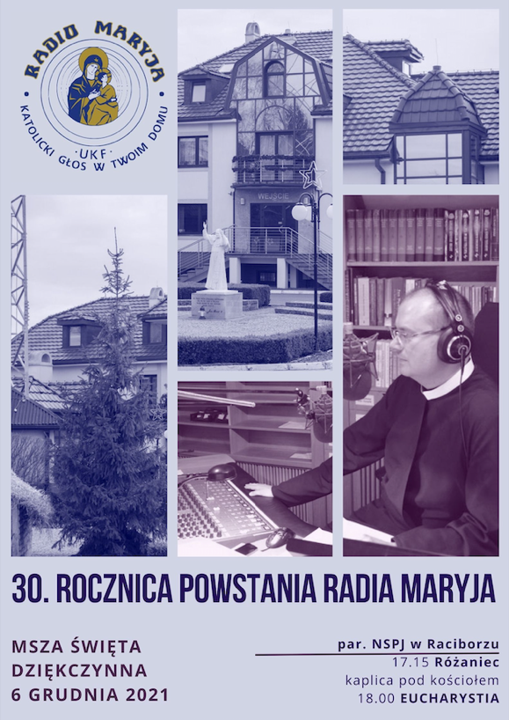
- 8 grudnia Uroczystość Niepokalanego Poczęcia NMP. O 17⁰⁰ Msza Święta w intencji Rycerstwa Niepokalanej oraz wspólnoty Dzieci Maryi.
- Dziękujemy za udział w wyborach do Rady Parafialnej. Oddano 188 głosów. Lista z ilością głosów wywieszona jest pod wieżą. Ponieważ ilość zgłoszonych kandydatów nie była zbyt duża i każda z osób zdobyła mandat zaufania pewnej części parafian, prosimy o zaangażowanie się w prace Rady Parafialnej wszystkich zgłoszonych jako kandydaci. Do tego składy powołamy jeszcze kilka osób do Rady Ekonomicznej. W niedzielę 12 grudnia na nieszporach planujemy zaprzysiężenie Rady Parafialnej. Prosimy zatem o obecność. Przy tej okazji po nieszporach krótkie spotkanie w domu katechetycznym.
- We wtorek o godz. 15³⁰ spotkanie Klubu Seniora, po wieczornej Mszy spotkanie Kręgu Biblijnego, o 18⁰⁰ próba chóru.
- Spotkanie Ruchu Rodzin Nazaretańskich w środę po wieczornej Mszy Świętej.
- W piątek o 15⁰⁰ Koronka do Bożego Miłosierdzia.
- Przypominamy, że najbliższe odwiedziny chorych będą w sobotę 18 grudnia.
- Przed kościołem Caritas rozprowadza świece (mała 5 zł, duża 12 zł.), opłatki. Dzieci Maryi proponują dzisiaj pierniki świąteczne.
- Kolekta dzisiejsza przeznaczona jest na potrzeby Seminarium Duchownego i Kurii Diecezjalnej. Za tydzień dodatkowa zbiórka na parafialne cele remontowe.
- Caritas Parafialny prowadzi zbiórkę na pomoc dla najbardziej potrzebujących Parafian. Puszki wystawione są w kościele, zarówno dzisiaj, jak i w kolejne dni.
- Za wszystkie ofiary i prace przy kościele składamy serdeczne „Bóg zapłać”.

W minionym tygodniu odeszli do Pana:
- + Maria Bencal, lat 73, zam. na ul. Słowackiego (pogrzeb w poniedziałek, 6 XII 2021 o 12.oo)
- + Franciszek Grabowski, lat 74, zam. na ul. Katowickiej
- + Marian Marchwicki, lat 86, zam. na ul. Polnej
Wieczny odpoczynek racz zmarłym dać Panie
Rzymskokatolicka Parafia pw. NSPJ w Raciborzu
ul. Warszawska 29, tel. 32 415 31 20; www.nspjraciborz.pl nspj.raciborz@gmail.com

Kancelaria czynna w dni powszednie w godz.: 7.00 – 8.00;
w poniedziałki oraz piątki 16.00 – 17.30; w czwartki 19.00 – 20.00.
Konto parafialne 83 8475 0006 2001 0000 0172 0001
Konto parafialnego Caritas 21 8475 0006 2001 0010 7190 0001
Gazetka „Źródło” jest wydawana przez par. NSPJ i jest przeznaczona wyłącznie do użytku wewnętrznego członków parafii.

Parafialna Rada Duszpasterska
O posługę w Radzie prosimy następujące osoby:

- Andrzej Brzenczka
- Bogdan Ciesielski
- Marian Czerner
- Eugenia Held
- Dawid Jaszczyszyn
- Janina Kasza
- Przemysław Kiderys
- Paweł Kiersz
- Mateusz Koza
- Iwona Kremer
- Iwona Kroker
- Joanna Łupicka
- Sybilla Machowska
- Renata Mucha
- Krzysztof Nowak
- Agata Ociepska
- Agata Staroń
- Jerzy Staroń
- Jolanta Strzelec
- Teresa Szukalska

Z tej Rady zostanie wyodrębniona kilkuosobowa (4-5) Rada Ekonomiczna. Jest przywilejem proboszcza możliwość wprowadzenia do Rady Parafialnej osób z nominacji (maksymalnie 1/3 składu). Niewykluczone, że poprosimy jeszcze kilka osób, zwłaszcza z prośbą o udział w Radzie Ekonomicznej.
Wszystkim, którzy zgodzili się na kandydowanie, uczestnictwo z góry serdecznie dziękujemy. Rada spotyka się kilka razy w roku, ale prosimy też o przekazywanie swoich uwag, opinii, propozycji także w „nieformalny sposób”, przy okazji różnych spotkań. Ta uwaga dotyczy nie tylko członków Rady, ale i wszystkich Parafian.
Raz jeszcze dziękujemy za udział w wyborach. Ich celem było nie tyle „pokonanie” innych kandydatów, co przekazanie swego wotum zaufania względem poszczególnych kandydatów. Dziękujemy za wszystkie złożone głosy.

